Prima Vizus
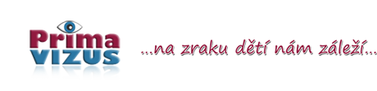
Projektu se účastníme každý rok a domníváme se, že je velice důležitý. Oční vady u dítěte si nemusíte všimnout ani vy, ani my. Někdy se vada odhalí, když dítě „kreslí nosem“, kreslí vývojově jakoby opožděně – velké tvary či kreslí tmavými barvami. Někdy na vady ale běžným pozorovacím způsobem nepřijdeme.
Proto preventivní screeningové vyšetření bezdotykovou kamerou považujeme za výhodné, rychlé a funkční. V minulých dvou letech byla u několika dětí objevena oční vada, takže je vidět, že to stojí za to.
Vyšetření probíhá na základě písemné žádosti rodičů, je zpoplatněné, dle aktuálního platného ceníku. Bližší informace najdete na www.primavizus.cz

